УДК 004.9:378.4

АВТОМАТИЗАЦИЯ УЧЕТА И АНАЛИЗА
УЧЕБНО-МЕТОДИЧЕСКОЙ ДЕЯТЕЛЬНОСТИ КАФЕДРЫ ВЫСШЕГО УЧЕБНОГО ЗАВЕДЕНИЯ

Котенко В.Н., Фурсов Д.В.
ГОУ ВПО «Донецкий Национальный университет», г. Донецк
kotenko1967@gmail.com

Введение. Методическая работа является важнейшей составляющей частью деятельности Научно-методического совета вуза, факультетов, кафедр, центров и лабораторий, всего профессорско-преподавательского, научного и учебно-вспомогательного состава вуза. Методическая работа в вузе осуществляется с целью качественной разработки образовательных программ, обеспечения эффективной организации учебно-воспитательного процесса, качественного проведения всех видов учебных занятий, повышения профессионального уровня руководящего, профессорско-преподавательского, научного и учебно-вспомогательного состава вуза [1].
Результаты учебно-методической деятельности университета являются важнейшей составляющей его успешности и конкурентоспособности на рынке образования. Над проблемой повышения результативности и эффективности учебно-методической деятельности в последние годы работают не только различные государственные инстанции, но сотрудники различных вузов.
Ценность методических изданий состоит в том, что в них размещена не только общепризнанная информация, но и различные мнения, доводы и эксперименты, доказывающие и опровергающие данную теорию. Учебно-методические издания обычно подготавливаются преподавателями учебного заведения, в котором они будут использоваться. Таким образом, преподаватели подготавливают базу для обучения студентов. Студенты могут изучить и ознакомиться со всеми существующими теориями и их опровержениями, наглядно рассмотреть проводимые эксперименты. Вся информация методических изданий обеспечивает полное и разностороннее понимание студентами дисциплины. Для студентов методические издания играют важную роль не только в обучении, – они являются незаменимыми помощниками при подготовке и написании научных работ.
Поскольку методическая работа может существенно влиять на качество обучения, на конечные результаты работы образовательного учреждения, можно рассматривать ее как важный фактор управления образовательным процессом [2].
Вся учебно-методическая работа, проделанная кафедрой высшего учебного заведения, должна подлежать учету. Это необходимо не только для анализа и совершенствования методической деятельности, но и для подтверждения факта проделанной кафедрой методической работы.
Актуальность.
На сегодняшний день при большом количестве преподавателей на кафедре и большом числе читаемых ими дисциплин, и, соответственно, большом количестве различных видов методических изданий, учёт учебно-методической работы кафедры становится всё сложнее и запутаннее. Современные технологии дают множество преимуществ в решении данной проблемы, таких как возможность хранения данных об учете методических указаний в электронном виде, возможность удаленной обработки информации, повышение скорости ее обработки, а также дают возможность вести учет и анализ учебно-методической работы кафедры.
Целью данного исследования является разработка системы для автоматизации учета учебно-методических изданий сотрудников кафедры.
Для достижения поставленной цели проведен ряд исследований по изучению процесса учета методических изданий преподавателей, определены неблагоприятные факторы, приводящие к ошибкам и неточностям при обработке информации.
Результат. Исследование данной технологии, используемой для автоматизации учета методических изданий кафедры, свидетельствует о том, что эффективность и качество учета и анализа учебно-методических изданий возрастает.
Разработанная автоматизированная система позволяет вести учет учебно-методических изданий кафедры компьютерных технологий, а именно: аутентифицировать пользователей системы для предоставления дифференцированного доступа (заведующий кафедрой, ответственный по учебно-методической работе кафедры, преподаватели), добавлять, редактировать и удалять учебно-методические издания, осуществлять многокритериальный поиск по году выпуска, дисциплине, авторам и т.д. Система позволяет вносить изменения в информацию об авторах, о дисциплинах, читаемых авторами изданий, видах изданий и т.п.
Доступ к страницам системы закрыт для незарегистрированных пользователей. Все пароли пользователей защищены адаптивной криптографической хеш-функцией формирования ключа bcrypt.
Информационная система реализована с использованием современных программных средств: языка PHP, фреймворков Laravel и Bootstrap, шаблонизатора Blade, системы управления базами данных MySQL.
Пользователями системы являются заведующий кафедрой, ответственный за учебно-методическую работу на кафедре и преподаватели кафедры, которым предоставляется возможность доступа из любой точки мира при условии использования любого электронного устройства, имеющего интернет-подключение и браузер.
Страница со списком учебно-методических изданий сотрудников кафедры показана на рис. 1.

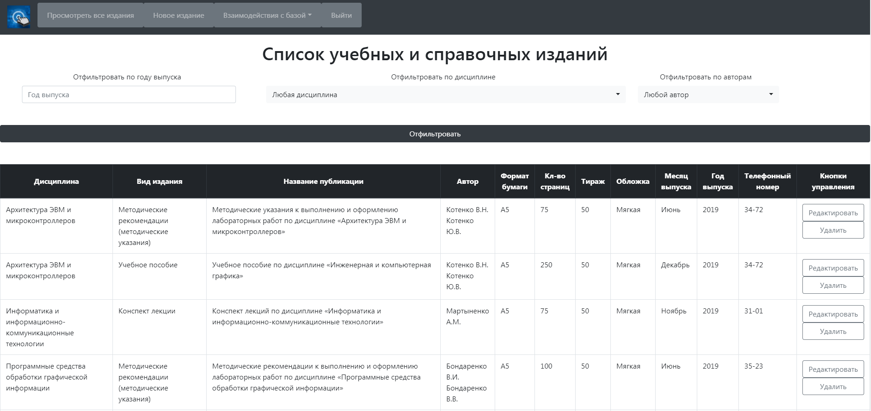

Рис.1. Список методических изданий кафедры

В ходе выполнения данного проекта, разработанная система была протестирована на данных учебно-методических изданий кафедры компьютерных технологий ГОУ ВПО «Донецкий Национальный университет». Тестирование привело к положительным результатам как в учете, так и в анализе данных.
В заключении следует подчеркнуть, что предложенная технология с использованием современных информационных инструментариев позволяет преподавателям оперировать информацией о своих методических изданиях, повысить эффективность учета и анализа методической деятельности кафедры высшего учебного заведения, и использоваться заведующим кафедрой и заместителем по методической работе для учета и анализа учебно-методической деятельности преподавателей.

Список литературы
1. Коробко А. И. Методическая работа в вузе: цели, задачи, пути и формы ее ведения // Вестник Московского государственного лингвистического университета. – 2012.
– № 16 (649).
2. Актуальность методической работы в общеобразовательном учреждении // Научный журнал «Молодой ученый»
URL: https://moluch.ru/conf/ped/archive/309/14628/ (дата обращения: 10.04.2019)

